Hakan Kocaman
2321021003
23.05.2024
BM1 Proje Raporu
Bizden istenilen ve yaptığım:
Bizden istenilen araba kiralama firma programını verilen yönergelere ve UML diyagramına göre yapılmıştır. Yönergede bahsedilen 8 class, özellikler ve metodlara ek: getter setter metodlar,Araba classının sahibi özelliği ve Menu classı ve Test dosyası da bulunuyor. Bu fazladan eklediğim şeyler programı yazmamın daha kolaylaşmasını ve programı okurken daha rahat anlaşılmasını sağlıyor. Ayrıca Araba ve Kisi classlarını abstract yapma sebebim onları tanımlarken türüne göre tanımlanmalarını sağlamak.
Öğrendiklerim:
Programı yazarken getter setter metodları ve boolean çeviren metodları daha iyi anladım. Bizden istenilen metodları yazarken ayrı test ederken ayrı hatalar karşıma çıktı, böylelikle bu hataları daha net bi şekilde anladım. Özellikle arabaiade metodunu test ederken sürekli pointer null expectation hatasını alıyordum, bu hatayı iyice araştırıp metodu son haline öyle getirdim. Arabaiade metodunu ilk yazdığımda iade ettiğim arabayı bi daha kiralayamıyordum o da kiralama metodundan kaynaklanan bir sorundu. 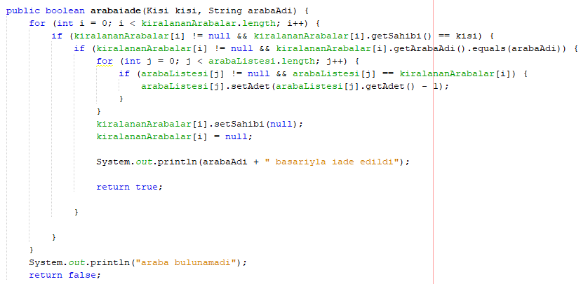
Yaptıklarım:
Gönderdiğim paketin içinde 10 tane java dosyası var her classı ayrı dosyaya koydum karışıklığı önlemesi için. Menu classında programda yapabildiğimiz işlemler gözüküyor 0dan 9 a kadar indeksler girerek istediğimiz işlemleri yapabiliyoruz. Bir işlem yaptıktan sonra program menüye dönmeyi istediğimizi ya da çıkış yapmak istediğimizi soruyor, 1 girersek menüye geri dönüyor ve bütün opsiyonları yeniden yazıyor, 2 girersek çıkış yapılıyor ve program duruyor.
1-Araba ekleme: Programı çalıştırırken sistemde hiç araba olmadığı için önce araba eklememiz gerekiyor. Sırasıyla araba türünü, ismini, fiyatini ve adedini giriyoruz. Son olarak ise arabanin türüne özel özelliğini giriyoruz. Mesela Otomobil ise yas limitini ya da Minibus ise yolcu kapasitesini giriyoruz, bu özelliği kendisi belirtiyor zaten “ yas limiti giriniz” diye. En son bu girdiğimiz bütün indeksleri parametre olarak alan yeniArabaEkle metodunu çalıştırıyor ve işlem gerçekleşiyor. Eğer aynı isimde 2 araba girersek arabanın adedi artıyor.
2-Araba kiralama: işleme girdiğimizde program kendisi bütün arabaları yazıyor ve bunlardan birinin adını girmemizi istiyor, girdiğimiz isimi parametre alan arabaKirala metodunu çalıştırıyor ve işlem gerçekleşiyor, bakiyemiz yetersizse limit aşıldıysa öyle bir araba yoksa gibi durumlarda hata veriyor, bu koşullar kişinin olgun ya da genç olmasına göre farklılık gösteriyor.
3-Araba silme: girdiğimiz araba ismini direkt programdan siliyor eğer geçersiz ise uyarı veriyor.
4-Araba iadesi: girdiğimiz arabanın sahibini kişiden şirkete atıyor ve kiralama listesinden kaldırıyor.
5-Araba bilgilendirme: girilen arabanın özelliklerini yazdırıyor bu özellikler türüne göre farklılık gösteriyor.
6-Kiralanan arabaları yazdırma: 2 ayrı işlem var 1 tanesi belirli kişinin kiralanan arabalarını yazdırırken diğeri bütün kiralanan arabaları yazdırıyor.
7-Firma bakiyesi görüntülemesi: şirketin aktif olarak kiralamalardan aldığı parayı yazdırıyor, eğer güncel kiralanan araba yoksa 0.0 yazıyor.
8-Araba güncelleme: türüne özel özelliği dahil girilen indekslerle güncelleme yapılabilir.
9-Çıkış: 9 a basıldığında program çalışmayı durduruyor.

